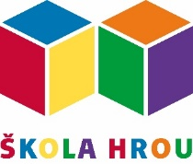
MATEŘSKÁ ŠKOLA, PRAHA 10, MILÁNSKÁ 472

Web: ms-skolahrou.cz Email: hospodarka@ms-skolahrou.cz IČO: 63831571 tel.: 274 869 130

Pan
Petr Kočí
Měšínská 1636
190 16 Praha 9

V Praze dne 10. 6. 2024

Věc: Objednávka č. 79

Na základě Vaší cenové nabídky ze dne 27. 5. 2024 u Vás objednáváme mytí oken, žaluzií, čištění koberců, čalounění, matrací a čištění + pokládku vosku na PVC v celkové
hodnotě Kč 89 569,04.

Termín úklidových prací 19. až 23. 8. 2024.

S pozdravem

Radka Kubínová
hospodářka MŠ

